四川省绵阳市2015年中考物理试题（word解析版）

一、单项选择题
1．下列各种粒子，不带电的是（ ）
A. 原子核 B.质子 C.中子 D.电子
【答案】C
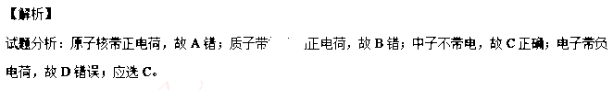
【考点定位】 原子结构
2. 把磨得很光滑的铅片和金片紧压在一起，在室温下放置5年后再将它们切开，可以看到它们相互渗入约1mm深。这个述象说明（ ）
A. 固体分子在不停地运动
B.温度越高, 固体分子這动越剧烈
C. 固体分子之间存在着引力和斥力
D.固体分子之间只有引力,没有斥力
【答案】A
【解析】
试题分析：本题考查扩散现象，互相渗入说明分子在不停地运动，A正确；由于是室温下放置，温度不变，所以B错误；本题中的现象与分子之间的作用力无关，所以C、D都错；应选A。
【考点定位】 分子动理论
3．一个苹果静止在水平桌面上。下列说法正确的是（ ）
A.苹果受到的重力与苹果对桌面的圧力是一对平衡力
B.苹果受到的重力与桌面对苹果的支持力是一对平衡力
C.苹果受到的重力小于桌面对苹果的支持力
D.桌面对苹果的支持力大于苹果对桌面的压力
【答案】B
【解析】
试题分析：苹果受到的重力与苹果对桌面的圧力没有作用在一个物体上，所以不是一对平衡力，A错；苹果受到的重力与桌面对苹果的支持力，大小相等，方向相反，作用在一个物体上，作用在一条直线上，所以是一对平衡力，B正确；苹果受到的重力等于桌面对苹果的支持力，C错误；桌面对苹果的支持力等于苹果对桌面的压力，D错误；应选B。
【考点定位】 平衡力的判断
4． 4年5月，在仙海风景区举行了绵阳建市以来最大规模的龙舟赛。下列说法正确的是（ ）
A.龙舟静止时没有惯性,运动起来后才有惯性
B.龙舟到达终点后不能立即停下来，是因为受到惯性力的作用
C.运动员不再划龙舟，龙舟会慢慢停下来，说明物体运动情要力来维持
D.运动员用浆向后划水使龙舟前进，说明物体之间力的作用是相互的
【答案】D
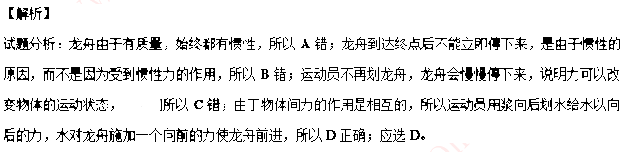
【考点定位】 惯性
5． 关于电磁波，下列说法正确的是（ ）
A. 色光的三原色是红、黄、 蓝
B.电磁波不能传通声音信息
C. 红外线可以用来遥控
D.电磁波不能在真空中传播
【答案】C
【解析】
试题分析：色光的三原色是红、绿、蓝，故A错；电磁波可以在真空中传播，可以传通声音信息，所以B错；红外线是一种波长较长的电磁波，可以用来遥控，所以C正确；电磁波可以在真空中传播，所以D错误；应选C。
【考点定位】 电磁波
6． 关于核反应，下列说法正确的是（ ）
A.只有裂变才能释放出核能
B. 氢弹爆炸是利用裂变释放出的核能
C.核反应堆中发生的链式反应是不可以控制的
D.原子弹爆炸时发生的链式反应是不加控制的
【答案】D
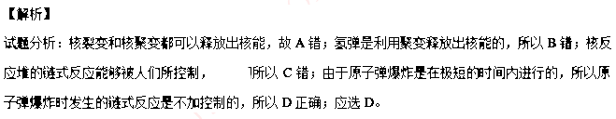
【考点定位】 核能的利用
7. 如图所示，用一段细铁丝做一个支架，作为转动轴，把一根中间戳有小孔 (没有戳穿)的饮料吸管放在转动轴上，吸管能在本平面内自由转动。先用餐巾纸摩擦吸管使其带电，再把与毛皮摩擦过的橡胶棒靠近吸管时，橡胶棒排斥吸管。对这一现象下列说法中正确的是（ ）
A. 摩擦起电创造了电荷
B. 与毛皮摩擦过的橡胶棒带正电
C.与餐巾纸摩擦过的吸管带负电
D.与吸管摩擦过的餐巾纸带负电
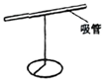
【答案】C
【解析】
试题分析：摩擦起电是电荷的转移，不是创造了电荷，所以A错；由于橡胶棒靠近吸管时，橡胶棒排斥吸管，根据电荷间的相互作用可知，它们一定带同种电荷，已知毛皮摩擦过的橡胶棒带负电，所以与餐巾纸摩擦过的吸管带负电，根据摩擦起的原理可知与吸管摩擦过的餐巾纸带正电，所以可知D、B错误，C正确；故应选C。
【考点定位】 摩擦起电的实质
8. 下列装置中,利用电磁感应原理工作的是（ ）

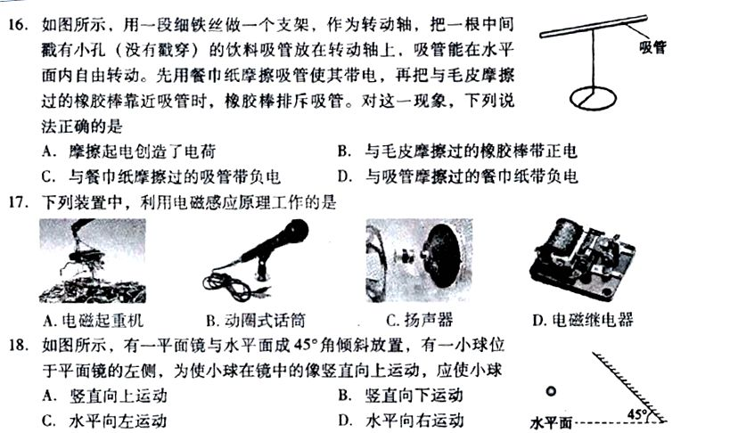

A.电磁起重机 B.动圈式话筒 C.扬声器 D.电磁继电器
【答案】B
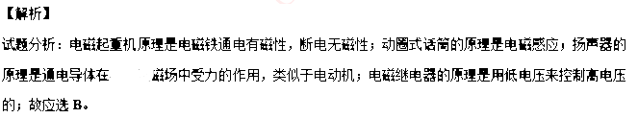
【考点定位】 电与磁
9. 如图所示，有一平面镜与水平面成45°角倾斜放置，有一小球位于平面镜的左侧，为使小球在镜中的像竖直向上运动，应使小球（ ）
A.竖直向上运动
B.竖直向下运动
C.水平向左运动
D.水平向右运动
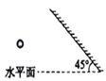
【答案】C
【解析】
试题分析：根据平面镜成像原理可知，像与物体关于镜面是对称的，由于竖直方向与平面镜的夹角是45°，所以物体运动的路线与平面镜的夹角也是45°，像向上运动，物体就要向左运动，所以应选C。
【考点定位】 平面镜成像
10. 某同学为了探究“视力矫正”原理，利用探究凸透镜成像规律的装置做了以下实验。如图所示，光屏上得到的是模糊的倒立实像，他将一个眼镜片放在凸透镜和烛焰之间，发现光屏上的像变清晰了，他移走眼镜片，稍微将光屏远离凸透镜，屏上再次得到清晰的像，则该眼镜片是（ ）
A. 远视眼镜片，对光线有会聚作用
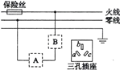
B. 远视眼镜片，对光线有发散作用
C. 近视眼镜片，对光线有会聚作用
D. 近视眼镜片，对光线有发散作用
【答案】A
【解析】
试题分析：由题意可知，他移走眼镜片，稍微将光屏远离凸透镜，屏上再次得到清晰的像，说明先前放入的镜片是凸透镜，让光先会聚了一下，起到了矫正作用；凸透镜属于远视眼镜片，对光线有会聚作用 ，故应选A。
【考点定位】 凸透镜成像规律
二、填空题
11. 早晨，太阳还在地平线以下时，人们就可以看到它，这是光的 现象；午后，在平静的湖面可以看到蓝天白云，这是光的 现象。
【答案】折射 反射
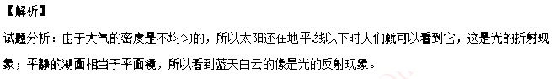
【考点定位】 光现象
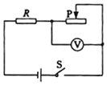
12. “绿色环保,低碳出行。”2015年1月18日，绵阳市首批30辆纯电动公交车投入试运行。 假定一辆纯电动公交车在水平路面上匀速行驶，其电动机的输出功率为120kW，速度为36km/h，共行驶2h,其电动机做功为 J,公交车的牵引力为 N。
【答案】8.64×10⁸ 1.2×10⁴
【解析】
试题分析：行驶2h电动机做功为：W=Pt=1.2×10⁵W×7200s=8.64×10⁸ J；由于速度为36km/h=10m/s，所以公交车的牵引力为：F=P/v=1.2×10⁵W/10m/s=1.2×10⁴N。
【考点定位】 功的计算
13. 莲莲用电热水壶烧水,她突发奇想,想测量该电热水壶的烧水效率。她査看了该电热水壶的铭牌如图所示,然后装了1L水,测出水的初始温度为25℃,接通电源,让它以额定功率工作,测量出水烧开用时5 min50 s,则在一个标准大气压下, 把电热水壶中的水烧开,水需要吸收 J的热量,该电热水壶的烧水效率为 , [ρ_{水}=1.0×10³kg/m³, C_{水}=4.2×10³J/(kg•℃)]
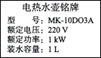
【答案】3.15×10⁵ 90%
【解析】
试题分析：水的质量为：m=ρ_{水}V=1.0×10³kg/m³×1×10⁻³m³=1kg，把电热水壶中的水烧开,水需要吸收的热量为：Q=cm(t-t₀)=4.2×10³J/(kg•℃)×1kg×75℃=3.15×10⁵ J；热水壶消耗的电能为：W=Pt=1000W×350s=3.5×10⁵J，所以该电热水壶的烧水效率为Q/W=90%。
【考点定位】 热量的计算；热效率
14. 两只小灯泡的规格分别为L_{A}(6V 3W)、 L_{B}(6V 6W),不考虑温度对灯丝电阻的影响,则它们的电阻之比 R_{A}：R_{B}= ；若将它们串联后接到某电源两端,为使它们的电功率都不超过它们的额定功率,则该电源电压的最大值为 V。
【答案】2：1 9
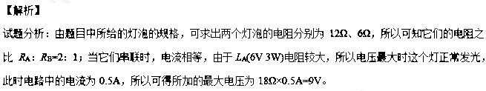
【考点定位】 欧姆定律的应用
15. 如图所示,在烧瓶内装入少量水,用气筒往瓶里打气,在瓶塞跳出的瞬间,瓶内出现白雾。该白雾是水蒸气 (填物态变化名称)形成的,该实验说明, 改变物体内能的一种方式。
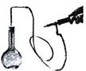
【答案】液化 做功
【解析】
试题分析：瓶内出现白雾是由水蒸气变成的小水滴，属液化现象；本实验是通过做功的方式来改变物体内能的，做功和热传递是改变物体内能的两种方式。
【考点定位】 物态变化；做功
16.在探究“滑动摩擦力的大小与哪些因素有关”的实验中,某同学提出如下猜想: 猜想I.与两物体接触面的粗糙程度有关；猜想Ⅱ.与两物体之间压力大小有关。
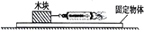
实验序号 | 固定 物体 | 木块上放置钩码 的数量(个) | 弹簧测力计 示数(N)
1 | 木板 | 1 | 0.5
2 | 木板 | 2 | 0.6
3 | 铁板 | 1 | 0.3
①为了验证上述猜想, 他采用了如图所示的装置进行实验,使固定物体上表面水平,用弹簧测力计水平拉动木块，使木块在固定物体上滑动。为了用弹簧测力计示数表示滑动摩擦力的大小,应让木块沿水平方向做 运动。
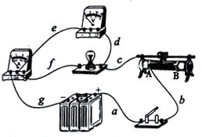
②实验时,他用弹簧测力计测出木块所受重力为1.0 N,已知每个钧码质量为50 g。通过在木块上面添加钩码来改变木块与固定物体之间的压力大小； 通过更换木块下面的固定物体来改变接触面之间的粗糙程度。 该同学准备了较长的木板和铁板作为可供选择的固定物体。他做了3次实验, 并将实验数据记录在表格中 。
分析 (填写实验序号)两次实验数据,可以初步验证猜想 I;分析 (填写实验序号)两次实验数据,可以初步验证清想Ⅱ。
【答案】匀速直线 1和3 1和2
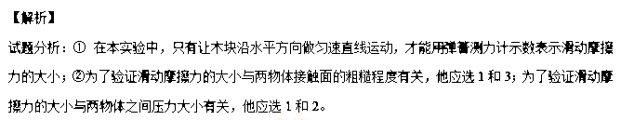
【考点定位】 影响滑动摩擦力大小的因素
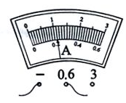
17. 莉莉利用如图所示的实验电路测量小灯泡的额定功率, 已知待测小灯泡额定电压为4.5 V;小灯泡额定功率约为1 W,电源电压恒为6 V,
①闭合开关前,应将滑滑动变阻器的滑片移至 (选填 “A”或“B”)端。

②若有三个滑动变阻器， 规格分别为R₁(5Ω 2 A)、R₂(20Ω 1 A) 、R₃(100Ω 0.1 A),则应选择 (选填“R₁” “R₂”或“R₃”)。
③将滑动变阻器阻值调到最大, 闭合开关,发现小灯泡不亮,电流表无示数,电压表示数接近电源电压，经检查灯泡是完好的，则故障可能是导线 (选填“a” “b” “c” “d” “e” “f”或“g”)。
④排除故障后, 移动滑动变阻器的滑片,当电压表示数为4.5V时.电流表示数如图所示,则小灯泡额定功率的测量值 W。
⑤若该小灯泡被烧坏了,断开开关后,某同学用规格为“4.5V 1.5W”的小灯泡替换已烧坏小灯泡。 闭合开关后，为使其两端电压达到额定电压,应让滑动変阻器的滑片 (选填“位置不变”、 “向A端移动”或 “向B端移动”)。
【答案】B R₂ f 0.99
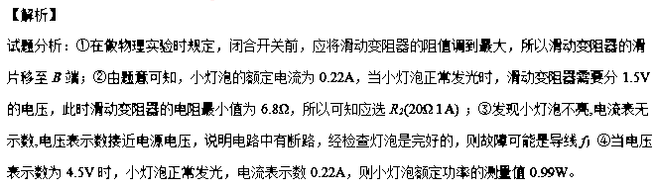
【考点定位】 测量小灯泡的额定功率
18.(8分)在如图所示的电路中,电源电压保持不变，R₀是阻值为8Ω的定值电阻，小灯泡L上标有“6V 3.6W”字样。当单刀双掷开关S接1，滑动变阻器的滑片P位于b端时，定值电阻R₀在1min内消耗的电能为750J。不考虑温度对灯丝电阻的的影响。
①求小灯泡L的电阻；
②求电源电压；
③当单刀双掷开关S接2，移动滑动变阻器的滑片P在某一位置时.小灯泡的电功率为1.6W，求此时滑动变阻器的电功率。
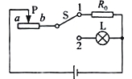
【答案】①10Ω；②10V；③2.4W
【解析】
试题分析：①由P_{L}=U_{L}²/R_{L}，有小灯泡L电阻：R_{L}=U_{L}²/P_{L}=10Ω；②当单刀双掷开关S接1，滑动变阻器的滑片P位于b端时，定值电阻R₀消耗电能：W=U²t/R₀,解之得电源电压：U=10V；③当单刀双掷开关S接2时，小灯泡消耗的电功率P_{L}¹=I²R_{L}，解之得I=0.4A，小灯泡电压：U_{L}¹=IR_{L}=0.4A×10Ω=4V，滑动变阻器的电压：U_{滑}=U-U_{L}=10V-4V=6V，滑动变阻器的电功率：P_{滑}=U_{滑}I=2.4W。
【考点定位】 电学综合计算
19.(12分)我国南宋远洋商贸船“南海一号”于2007年成功打捞出水.为复原我国海上丝绸之路历史提供了极其珍贵的实物资料，采用沉井包裹沉船的整体打捞方式，在世界水下考古也是一大创新。某同学为了体验“南海一号”的打捞过程，特利用滑轮组从水下打捞一重物。
如图所示，用一个底面积S=0.05m²、高h=0.2m的长方体形状的重物模拟“南海一号”，该同学站在岸边拉动绳子自由端，使重物从水底开始向上运动,假定重物一直做竖直向上的匀速直线运动，并经历三个运动阶段：第一阶段，从重物在水度开始运动到重物的上表面面刚露出水面，绳对重物的拉力 F₁=140 N, 用时t₁=40s,第二阶段,从重物上表面刚露出水面到其下表面刚离开水面，用时t₂=4s，第三阶段，从重物下表面离开水面后在空中上升, 已知动滑轮所受重力G₀=60 N, ρ_{水}=1.0×10³kg/m³, g=10N/g,不计绳重、轮与轴之间的摩擦及水的阻力，不考虑重物出水前后质量的变化。求：[来源]
①在第一阶段运动中，水对重物的浮力F_{浮}为多大?
②在第一阶段运动中，绳对重物做功W₁为多大?
③滑轮组在第一阶段运动中的机械效率η₁和第三阶段运动中的机械效率η₃分別为多大?
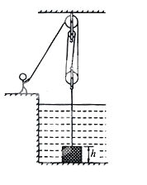
【答案】①100N；②280J；③80%
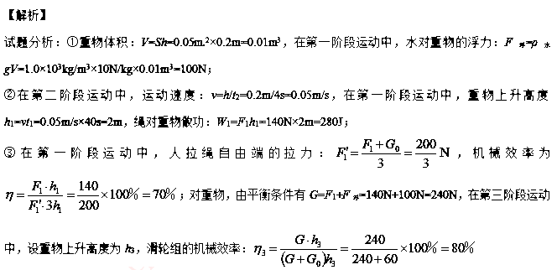
【考点定位】 力学综合计算

